インプラントCT

検査申込書（診療情報提供書）

東京山手メディカルセンター

デンタル　　CT

(どちらかを○で囲んでください)

|  |
| --- |
| **医療機関名** |

東京山手メディカルセンター

総合医療相談室（ 医療連携室 ）

TEL**：03-3364-0366**

　お手数ですが、下記内容をご記入の上、患者さんに持参させて下さい。9：00～16：00にご来院いただき、総合医療相談室（⑧番窓口）にご提出下さい。**予約なしで当日撮影が可能です。**

|  |  |  |  |  |
| --- | --- | --- | --- | --- |
| フリガナ |  | | 男  女 | 当院で診察を受けたことがありますか？  ある　　　　ない |
| 氏名 |  | |  |
| 生年月日 | 明治・大正・昭和・平成・令和　　　　　　　　年　　　　　月　　　　　日　　　　　　　歳 | | | |
| 住所 | (〒　　　　－　　　　　　　　)　必ず記入してください。 | | | |
| 電話 | 昼間連絡可能な番号 | －　　　　　　　　－ | | |
| ＦＡＸ |  | －　　　　　　　　－ | | |

* 病名
* 目的
* 撮影部位　歯式の該当箇所に○をつけ、シェーマに□で撮影範囲を図示してください。

|  |  |  |
| --- | --- | --- |
| ８　７　６　５　４　３　２　１ | | １　２　３　４　５　６　７　８ |
| ８　７　６　５　４　３　２　１ | １　２　３　４　５　６　７　８ |

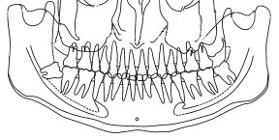

* ステント 有　　 ・　　無　　 （ 着脱指導は貴院でお願い致します ）
* その他、撮影および画像処理に関する指示

インプラントCT　 （患者用）

東京山手メディカルセンター

ご案内

デンタル CT

(どちらかを○で囲んでください)

患者　氏名

9：00～16：00に東京山手メディカルセンター総合医療相談室（⑧番窓口）に直接お越しください。

予約は不要です。

・撮影当日に病院へ持っていくもの

インプラントCT

1. 1

①

検査申込書（診療情報提供書）

デンタル CT

1. 健康保険証
2. 当院の受診歴がある場合は、当院の診察券

・撮影当日の行動

インプラントCT

1. 総合医療相談室（ ⑧番窓口 ）に、主治医から受け取った

検査申込書（診療情報

デンタル CT

提供書）をご提出下さい。

1. 地下1階の放射線科へ移動し撮影を行います。検査時間は10分程度です。
2. 1階3番窓口で料金計算を行います。

インプラントCT（私費）は16,500円（税込み）です。

デンタルCT（保険適用）は3割負担の場合、約6,000円です。

1. インプラントCTの画像データ（CD-ROM）は、当日お渡し致します（30～60分ほど時間を要します）。

デンタルCTの画像データ（CD-ROM）は、後日かかりつけ歯科医院に郵送されます。

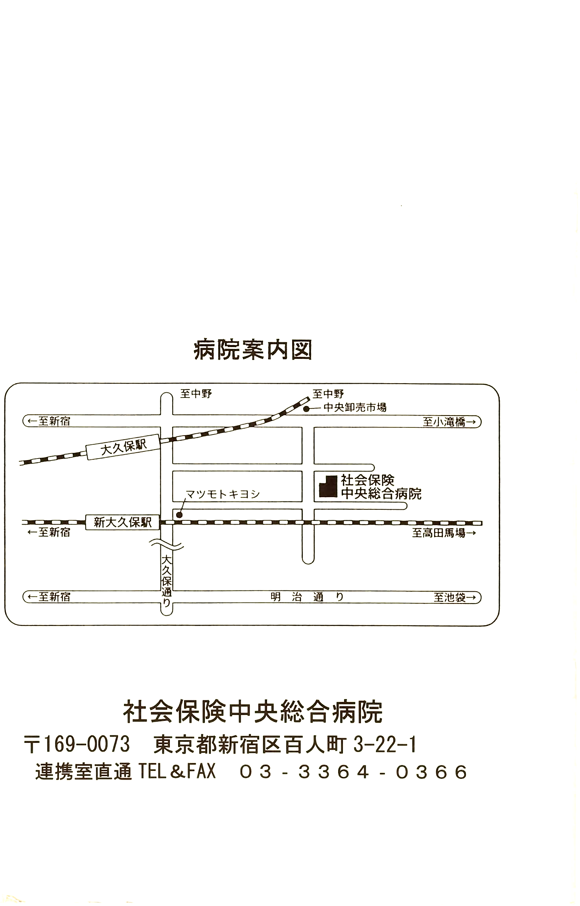

**東京山手メディカルセンター**

お問い合わせ

　　　　　　　　　　　　　　　　〒169-0073　東京都新宿区百人町3-22-1

東京山手メディカルセンター 総合医療相談室

ＴＥＬ　03-3364-0366（月～金　8:30～17:00）

　　　　ＦＡＸ　03-3365-5951（24時間受付）